

Fondazione dell’Avvocatura torinese “Fulvio Croce”
Consiglio dell’Ordine degli Avvocati di Torino
A 40 anni dall’assassinio del Presidente Fulvio Croce
PER RICORDARNE LA FIGURA
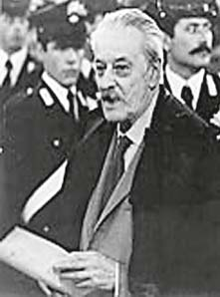
CASTELNUOVO NIGRA – 28 APRILE 2017
PROGRAMMA DELLA GIORNATA
Ore 8,30 S. Messa nella Chiesa delle Missioni della Consolata in Torino – Corso Ferrucci n. 14
Ore 9,30 Partenza del bus dall’ingresso del Tribunale di Corso Ferrucci
Ore 11,00 Arrivo a Castelnuovo Nigra e visita alla tomba
Ore 12,00 Commemorazione presso i locali del Consiglio Comunale
Ore 12,30 Visita alla casa già dell’avv. Croce
Ore 13,30 Rientro in bus a Torino con arrivo previsto intorno alle ore 15,00

Per il servizio bus, a cura dell’Ordine, è necessaria l’iscrizione entro il 21.4.2017 all’indirizzo:
prenotazionecorsi@odineavvocatitorino.it -
Si auspica una partecipazione numerosa adeguata all’importanza della ricorrenza

